Санкт-Петербургский политехнический университет Петра Великого

Институт компьютерных наук и технологий

Кафедра компьютерных систем и программных технологий

Отчёт по лабораторной работе №3

**Дисциплина:** Базы данных

**Тема:** Язык SQL-DDL

Выполнил студент гр. 43501/1 Калугина М.О.

Руководитель Мяснов А.В.

“ ” 2016 г.

Санкт -Петербург

2016

# Цели работы

Познакомиться с основами проектирования схемы БД, языком описания сущностей и ограничений БД SQL-DDL.

# Программа работы

* Самостоятельное изучение SQL-DDL
* Создание скрипта БД в соответствии с согласованной схемой. Продемонстрировать скрипт преподавателю.
* Создайте скрипт, заполняющий все таблицы БД данными.
* Выполнение SQL-запросов, изменяющих схему созданной БД по заданию преподавателя. Продемонстрировать их работу преподавателю.
* Изучите основные возможности IBExpert. Получите ER-диаграмму созданной БД с помощью Database Designer.
* Автоматически сгенерируйте данные при помощи IBExpert (для трех или большего числа таблиц, не менее 100000 записей в каждой из выбранных таблиц).

# Ход работы

Язык SQL (Structured Query Language) - язык структурированных запросов. Он позволяет формировать весьма сложные запросы к базам данных.

SQL-DDL (Data Definition Language) - язык определения структур и ограничений целостности баз данных. Сюда относятся команды создания и удаления баз данных; создания, изменения и удаления таблиц; управления пользователями и т.д.

Скрипт, создающий базу:

**create** database 'D:\BD\Medshop.fdb' **user** 'SYSDBA' password 'masterkey'**;**

**commit;**

**connect** 'D:\BD\Medshop.fdb' **user** 'SYSDBA' password 'masterkey'**;**

**commit;**

**create** **table** Medd**(**

ID_Med **int** **primary** **key,**

Name **varchar(**30**),**

Prescription **int,**

Weight **int);**

**create** **table** Consigment**(**

ID_cons **int** **primary** **key,**

Provider **varchar(**50**),**

Site **varchar(**30**));**

**create** **table** Delivery**(**

ID_cons **int** **primary** **key,**

ID_prov **int,**

ID_med **int,**

Shelf_life **date);**

**create** **table** Clients**(**

ID_client **int** **primary** **key,**

Discount **int,**

Name **varchar(**20**));**

**create** **table** Orders**(**

ID_order **int** **primary** **key,**

ID_client **int,**

Summ **int);**

**create** **table** Ord_med**(**

ID_ord_med **int** **primary** **key,**

ID_ord **int,**

ID_med **int,**

Quantity **int);**

**create** **table** Appointment**(**

ID_appoint **int** **primary** **key,**

Name **varchar(**50**));**

**create** **table** Appoint_med**(**

ID_app_med **int** **primary** **key,**

ID_appoint **int,**

ID_med **int);**

**create** **table** Side_effects**(**

ID_effect **int** **primary** **key,**

Name **varchar(**40**));**

**create** **table** Eff_med**(**

ID_eff_med **int** **primary** **key,**

ID_eff **int,**

ID_med **int,**

Risk **int);**

**create** **table** Constraindications**(**

ID_const **int** **primary** **key,**

Name **varchar(**40**));**

**create** **table** Const_med**(**

ID_const_med **int** **primary** **key,**

ID_const **int,**

ID_med **int);**

**commit;**

**alter** **table** Delivery **ADD** **constraint** Del_Cons **foreign** **key** **(**ID_prov**)** **references** Consigment **(**ID_cons**);**

**alter** **table** Delivery **ADD** **constraint** Del_Med **foreign** **key** **(**ID_med**)** **references** Medd **(**ID_med**);**

**alter** **table** Orders **ADD** **constraint** Ord_Cli **foreign** **key** **(**ID_client**)** **references** Clients **(**ID_client**);**

**alter** **table** Ord_med **ADD** **constraint** Ord_med_Ord **foreign** **key** **(**ID_ord**)** **references** Orders **(**ID_order**);**

**alter** **table** Ord_med **ADD** **constraint** Ord_med_Med **foreign** **key** **(**ID_med**)** **references** Medd **(**ID_med**);**

**alter** **table** Appoint_med **ADD** **constraint** App_med_App **foreign** **key** **(**ID_appoint**)** **references** Appointment **(**ID_appoint**);**

**alter** **table** Appoint_med **ADD** **constraint** App_med_Med **foreign** **key** **(**ID_med**)** **references** Medd **(**ID_med**);**

**alter** **table** Eff_med **ADD** **constraint** Eff_med_Side **foreign** **key** **(**ID_eff**)** **references** Side_effects **(**ID_effect**);**

**alter** **table** Eff_med **ADD** **constraint** Eff_med_Med **foreign** **key** **(**ID_med**)** **references** Medd **(**ID_med**);**

**alter** **table** Const_med **ADD** **constraint** Const_med_Const **foreign** **key** **(**ID_const**)** **references** Constraindications **(**ID_const**);**

**alter** **table** Const_med **ADD** **constraint** Const_med_Med **foreign** **key** **(**ID_med**)** **references** Medd **(**ID_med**);**

show tables**;**

Выполнение скрипта продемонстрировано на рис.1.

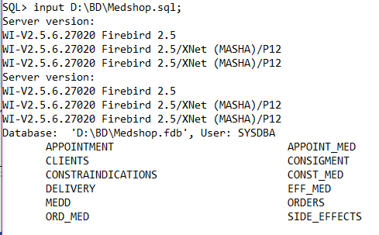

Рис. 1. Результат выполнения скрипта

Скрипт, заполняющий базу данными:

**connect** 'D:\BD\Medshop.fdb' **user** 'SYSDBA' password 'masterkey'**;**

**commit;**

**insert** **into** Medd **values** **(**1**,**'Regaine'**,**0**,**60**);**

**insert** **into** Medd **values** **(**2**,**'Lacipil'**,**1**,**40**);**

**insert** **into** Medd **values** **(**3**,**'Aevit'**,**0**,**10**);**

**insert** **into** Medd **values** **(**4**,**'Aqua Maris'**,**0**,**30**);**

**insert** **into** Medd **values** **(**5**,**'Baneocin'**,**0**,**10**);**

**insert** **into** Medd **values** **(**6**,**'Berocca'**,**0**,**80**);**

**insert** **into** Medd **values** **(**7**,**'Vibrocil'**,**0**,**15**);**

**insert** **into** Medd **values** **(**8**,**'Vitrum'**,**0**,**120**);**

**insert** **into** Medd **values** **(**9**,**'Hexoral'**,**0**,**40**);**

**insert** **into** Medd **values** **(**10**,**'Hydrocortisone'**,**1**,**1000**);**

**insert** **into** Medd **values** **(**11**,**'Dimedrol'**,**0**,**500**);**

**insert** **into** Medd **values** **(**12**,**'Ibuprofen'**,**0**,**20**);**

**insert** **into** Medd **values** **(**13**,**'Kagocel'**,**0**,**12**);**

**insert** **into** Medd **values** **(**14**,**'Coldrex'**,**0**,**50**);**

**insert** **into** Medd **values** **(**15**,**'Nasivin'**,**0**,**10**);**

**insert** **into** Consigment **values** **(**1**,**'GlaxoSmithKline Pharmaceuticals'**,**'ru.gsk.com'**);**

**insert** **into** Consigment **values** **(**2**,**'Lumi'**,**'www.lumi.spb.ru'**);**

**insert** **into** Consigment **values** **(**3**,**'Jadran Galenski Laboratorij'**,**'www.jadran.ru'**);**

**insert** **into** Consigment **values** **(**4**,**'Sandoz'**,**'www.sandoz.ru'**);**

**insert** **into** Consigment **values** **(**5**,**'Bayer Sante Familiale'**,**'www.bayer.fr'**);**

**insert** **into** Consigment **values** **(**6**,**'Novartis Consumer Health'**,**'www.novartis.ru'**);**

**insert** **into** Consigment **values** **(**7**,**'Unipharm'**,**'www.unipharm.ru'**);**

**insert** **into** Consigment **values** **(**8**,**'Farmak'**,**'farmak.ua'**);**

**insert** **into** Consigment **values** **(**9**,**'Dalchimfarm'**,**'dhf.khv.ru'**);**

**insert** **into** Consigment **values** **(**10**,**'Johnson & Johnson'**,**'www.jnj.ru'**);**

**insert** **into** Consigment **values** **(**11**,**'Sintez'**,**'www.kurgansintez.ru'**);**

**insert** **into** Consigment **values** **(**12**,**'Nearmedic'**,**'www.nearmedic.ru'**);**

**insert** **into** Consigment **values** **(**13**,**'Merck Selbstmedikation GmbH'**,**'www.merckselbstmedikation.de'**);**

**insert** **into** Delivery **values** **(**1**,**10**,**1**,**'01.05.2018'**);**

**insert** **into** Delivery **values** **(**2**,**1**,**2**,**'01.06.2018'**);**

**insert** **into** Delivery **values** **(**3**,**2**,**3**,**'01.09.2017'**);**

**insert** **into** Delivery **values** **(**4**,**3**,**4**,**'01.10.2017'**);**

**insert** **into** Delivery **values** **(**5**,**4**,**5**,**'01.06.2018'**);**

**insert** **into** Delivery **values** **(**6**,**5**,**6**,**'01.04.2018'**);**

**insert** **into** Delivery **values** **(**7**,**6**,**7**,**'31.08.2017'**);**

**insert** **into** Delivery **values** **(**8**,**7**,**8**,**'01.10.2020'**);**

**insert** **into** Delivery **values** **(**9**,**10**,**9**,**'31.12.2017'**);**

**insert** **into** Delivery **values** **(**10**,**8**,**10**,**'01.04.2019'**);**

**insert** **into** Delivery **values** **(**11**,**9**,**11**,**'03.07.2018'**);**

**insert** **into** Delivery **values** **(**12**,**11**,**12**,**'01.01.2018'**);**

**insert** **into** Delivery **values** **(**13**,**12**,**13**,**'01.05.2018'**);**

**insert** **into** Delivery **values** **(**14**,**1**,**14**,**'01.05.2018'**);**

**insert** **into** Delivery **values** **(**15**,**13**,**15**,**'01.07.2019'**);**

**insert** **into** Clients **values** **(**1**,**5**,**'Veris'**);**

**insert** **into** Clients **values** **(**2**,**7**,**'Goremykina'**);**

**insert** **into** Clients **values** **(**3**,**7**,**'Smirnov'**);**

**insert** **into** Clients **values** **(**4**,**10**,**'Kalugina'**);**

**insert** **into** Clients **values** **(**5**,**12**,**'Drozdovskii'**);**

**insert** **into** Orders **values** **(**1**,**1**,**0**);**

**insert** **into** Orders **values** **(**2**,**3**,**4206**);**

**insert** **into** Orders **values** **(**3**,**5**,**15**);**

**insert** **into** Orders **values** **(**4**,**2**,**150**);**

**insert** **into** Orders **values** **(**5**,**3**,**337**);**

**insert** **into** Orders **values** **(**6**,**1**,**110**);**

**insert** **into** Ord_med **values** **(**1**,**6**,**6**,**1**);**

**insert** **into** Ord_med **values** **(**2**,**2**,**1**,**3**);**

**insert** **into** Ord_med **values** **(**3**,**4**,**10**,**1**);**

**insert** **into** Ord_med **values** **(**4**,**6**,**3**,**3**);**

**insert** **into** Ord_med **values** **(**5**,**3**,**12**,**1**);**

**insert** **into** Ord_med **values** **(**6**,**5**,**2**,**1**);**

**insert** **into** Appointment **values** **(**1**,**'Baldness'**);**

**insert** **into** Appointment **values** **(**2**,**'Hypertension'**);**

**insert** **into** Appointment **values** **(**3**,**'Arteriosclerosis'**);**

**insert** **into** Appointment **values** **(**4**,**'Trophic disorders'**);**

**insert** **into** Appointment **values** **(**5**,**'Adenoiditis'**);**

**insert** **into** Appointment **values** **(**6**,**'Skin Infections'**);**

**insert** **into** Appointment **values** **(**7**,**'Vitamin deficiency'**);**

**insert** **into** Appointment **values** **(**8**,**'Rhinitis'**);**

**insert** **into** Appointment **values** **(**9**,**'Sinusitis'**);**

**insert** **into** Appointment **values** **(**10**,**'Angina'**);**

**insert** **into** Appointment **values** **(**11**,**'Pharyngitis'**);**

**insert** **into** Appointment **values** **(**12**,**'Inflammation'**);**

**insert** **into** Appointment **values** **(**13**,**'Allergy'**);**

**insert** **into** Appointment **values** **(**14**,**'Rheumatoid arthritis'**);**

**insert** **into** Appointment **values** **(**15**,**'Radiculitis'**);**

**insert** **into** Appointment **values** **(**16**,**'Flu'**);**

**insert** **into** Appointment **values** **(**17**,**'Fever heat'**);**

**insert** **into** Appointment **values** **(**18**,**'Seasikness'**);**

**insert** **into** Appoint_med **values** **(**1**,**1**,**1**);**

**insert** **into** Appoint_med **values** **(**2**,**2**,**2**);**

**insert** **into** Appoint_med **values** **(**3**,**3**,**3**);**

**insert** **into** Appoint_med **values** **(**4**,**4**,**3**);**

**insert** **into** Appoint_med **values** **(**5**,**5**,**4**);**

**insert** **into** Appoint_med **values** **(**6**,**6**,**5**);**

**insert** **into** Appoint_med **values** **(**7**,**7**,**6**);**

**insert** **into** Appoint_med **values** **(**8**,**8**,**7**);**

**insert** **into** Appoint_med **values** **(**9**,**9**,**7**);**

**insert** **into** Appoint_med **values** **(**10**,**7**,**8**);**

**insert** **into** Appoint_med **values** **(**11**,**10**,**9**);**

**insert** **into** Appoint_med **values** **(**12**,**11**,**9**);**

**insert** **into** Appoint_med **values** **(**13**,**12**,**10**);**

**insert** **into** Appoint_med **values** **(**14**,**13**,**10**);**

**insert** **into** Appoint_med **values** **(**15**,**13**,**11**);**

**insert** **into** Appoint_med **values** **(**16**,**18**,**11**);**

**insert** **into** Appoint_med **values** **(**17**,**14**,**12**);**

**insert** **into** Appoint_med **values** **(**18**,**15**,**12**);**

**insert** **into** Appoint_med **values** **(**19**,**16**,**13**);**

**insert** **into** Appoint_med **values** **(**20**,**16**,**14**);**

**insert** **into** Appoint_med **values** **(**21**,**17**,**14**);**

**insert** **into** Appoint_med **values** **(**22**,**8**,**15**);**

**insert** **into** Appoint_med **values** **(**23**,**9**,**15**);**

**insert** **into** Constraindications **values** **(**1**,**'Myocardial infarction'**);**

**insert** **into** Constraindications **values** **(**2**,**'Abnormal liver function'**);**

**insert** **into** Constraindications **values** **(**3**,**'Thyrotoxicosis'**);**

**insert** **into** Constraindications **values** **(**4**,**'Pregnancy'**);**

**insert** **into** Constraindications **values** **(**5**,**'Extensive skin lesions'**);**

**insert** **into** Constraindications **values** **(**6**,**'Atrophic rhinitis'**);**

**insert** **into** Constraindications **values** **(**7**,**'Hypersensitivity'**);**

**insert** **into** Constraindications **values** **(**8**,**'Systemic mycoses'**);**

**insert** **into** Constraindications **values** **(**9**,**'Ulcerative colitis'**);**

**insert** **into** Constraindications **values** **(**10**,**'Lactation'**);**

**insert** **into** Constraindications **values** **(**11**,**'No'**);**

**insert** **into** Const_med **values** **(**1**,**11**,**1**);**

**insert** **into** Const_med **values** **(**2**,**1**,**2**);**

**insert** **into** Const_med **values** **(**3**,**2**,**2**);**

**insert** **into** Const_med **values** **(**4**,**3**,**3**);**

**insert** **into** Const_med **values** **(**5**,**4**,**3**);**

**insert** **into** Const_med **values** **(**6**,**11**,**4**);**

**insert** **into** Const_med **values** **(**7**,**5**,**5**);**

**insert** **into** Const_med **values** **(**8**,**2**,**5**);**

**insert** **into** Const_med **values** **(**9**,**11**,**6**);**

**insert** **into** Const_med **values** **(**10**,**6**,**7**);**

**insert** **into** Const_med **values** **(**11**,**7**,**8**);**

**insert** **into** Const_med **values** **(**12**,**11**,**9**);**

**insert** **into** Const_med **values** **(**13**,**7**,**10**);**

**insert** **into** Const_med **values** **(**14**,**8**,**10**);**

**insert** **into** Const_med **values** **(**15**,**4**,**10**);**

**insert** **into** Const_med **values** **(**16**,**10**,**10**);**

**insert** **into** Const_med **values** **(**18**,**7**,**11**);**

**insert** **into** Const_med **values** **(**19**,**7**,**12**);**

**insert** **into** Const_med **values** **(**20**,**9**,**12**);**

**insert** **into** Const_med **values** **(**21**,**2**,**12**);**

**insert** **into** Const_med **values** **(**23**,**4**,**13**);**

**insert** **into** Const_med **values** **(**24**,**10**,**13**);**

**insert** **into** Const_med **values** **(**25**,**7**,**14**);**

**insert** **into** Const_med **values** **(**26**,**11**,**15**);**

**insert** **into** Side_effects **values** **(**1**,**'Headache'**);**

**insert** **into** Side_effects **values** **(**2**,**'Dizziness'**);**

**insert** **into** Side_effects **values** **(**3**,**'Nausea'**);**

**insert** **into** Side_effects **values** **(**4**,**'Allergic reactions'**);**

**insert** **into** Side_effects **values** **(**5**,**'Drowsiness'**);**

**insert** **into** Side_effects **values** **(**6**,**'Weakness'**);**

**insert** **into** Side_effects **values** **(**7**,**'Anorexia'**);**

**insert** **into** Side_effects **values** **(**8**,**'Flatulence'**);**

**insert** **into** Side_effects **values** **(**9**,**'Sneezing'**);**

**insert** **into** Side_effects **values** **(**10**,**'No'**);**

**insert** **into** Eff_med **values** **(**1**,**10**,**1**,**0**);**

**insert** **into** Eff_med **values** **(**2**,**1**,**2**,**75**);**

**insert** **into** Eff_med **values** **(**3**,**2**,**2**,**75**);**

**insert** **into** Eff_med **values** **(**4**,**3**,**2**,**25**);**

**insert** **into** Eff_med **values** **(**5**,**10**,**3**,**0**);**

**insert** **into** Eff_med **values** **(**6**,**10**,**4**,**0**);**

**insert** **into** Eff_med **values** **(**7**,**4**,**5**,**25**);**

**insert** **into** Eff_med **values** **(**8**,**10**,**5**,**0**);**

**insert** **into** Eff_med **values** **(**9**,**10**,**6**,**0**);**

**insert** **into** Eff_med **values** **(**10**,**10**,**7**,**0**);**

**insert** **into** Eff_med **values** **(**11**,**4**,**8**,**50**);**

**insert** **into** Eff_med **values** **(**12**,**10**,**9**,**0**);**

**insert** **into** Eff_med **values** **(**13**,**10**,**10**,**0**);**

**insert** **into** Eff_med **values** **(**14**,**5**,**11**,**75**);**

**insert** **into** Eff_med **values** **(**15**,**2**,**11**,**75**);**

**insert** **into** Eff_med **values** **(**16**,**3**,**11**,**75**);**

**insert** **into** Eff_med **values** **(**17**,**6**,**11**,**75**);**

**insert** **into** Eff_med **values** **(**18**,**1**,**11**,**75**);**

**insert** **into** Eff_med **values** **(**19**,**3**,**12**,**75**);**

**insert** **into** Eff_med **values** **(**20**,**7**,**12**,**75**);**

**insert** **into** Eff_med **values** **(**21**,**8**,**12**,**75**);**

**insert** **into** Eff_med **values** **(**22**,**2**,**12**,**75**);**

**insert** **into** Eff_med **values** **(**23**,**1**,**12**,**75**);**

**insert** **into** Eff_med **values** **(**24**,**4**,**12**,**75**);**

**insert** **into** Eff_med **values** **(**25**,**4**,**13**,**50**);**

**insert** **into** Eff_med **values** **(**26**,**4**,**14**,**75**);**

**insert** **into** Eff_med **values** **(**27**,**9**,**15**,**50**);**

**insert** **into** Eff_med **values** **(**28**,**5**,**15**,**25**);**

**insert** **into** Eff_med **values** **(**29**,**1**,**15**,**25**);**

**insert** **into** Eff_med **values** **(**30**,**3**,**15**,**25**);**

**commit;**

**select** **\*** **from** Medd**;**

**select** **\*** **from** Consigment**;**

**select** **\*** **from** Delivery**;**

**select** **\*** **from** Clients**;**

**select** **\*** **from** Orders**;**

**select** **\*** **from** Ord_med**;**

**select** **\*** **from** Appointment**;**

**select** **\*** **from** Appoint_med**;**

**select** **\*** **from** Constraindications**;**

**select** **\*** **from** Const_med**;**

**select** **\*** **from** Side_effects**;**

**select** **\*** **from** Eff_med**;**

Выполнение скрипта продемонстрировано на рис.1.-10.

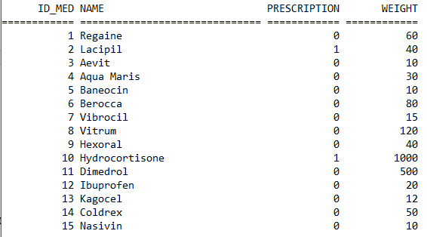

Рис.2. Заполненная база данных (табл. Med)

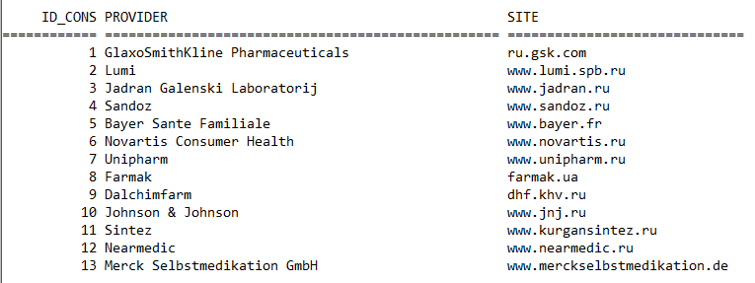

Рис.3. Заполненная база данных (табл. Consigment)

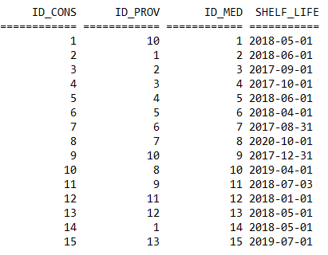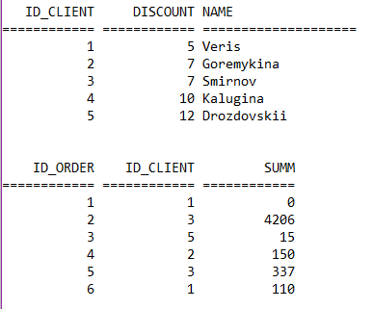

Рис.4.-5. Заполненная база данных (табл. Delivery, Clients, Orders)

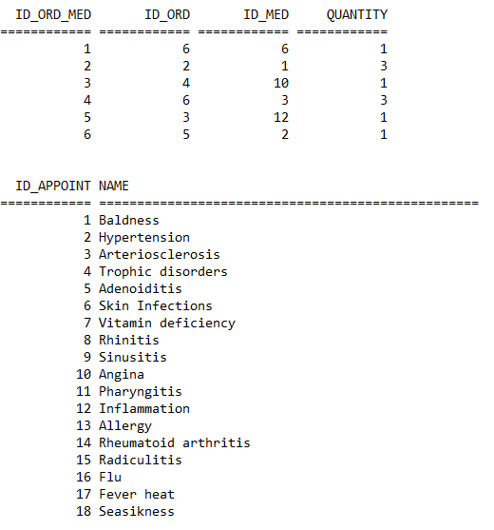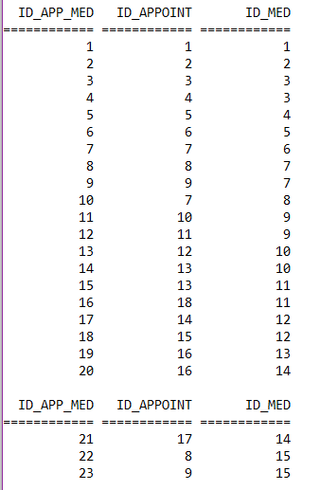

Рис.6.-7. Заполненная база данных (табл. Ord_med, Appointment, Appoint_med)

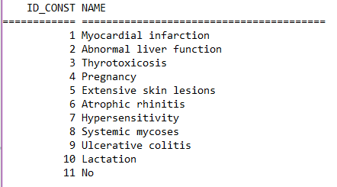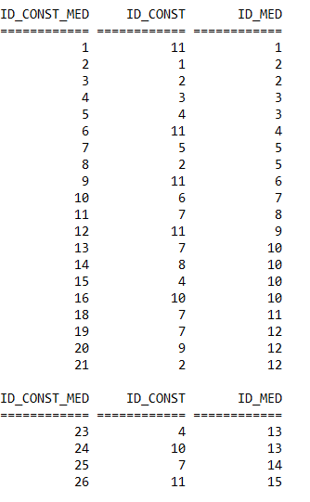

Рис.8.-9. Заполненная база данных (табл. Constraindications, Const_med)

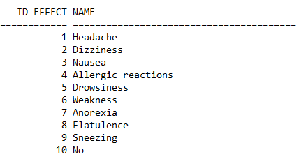 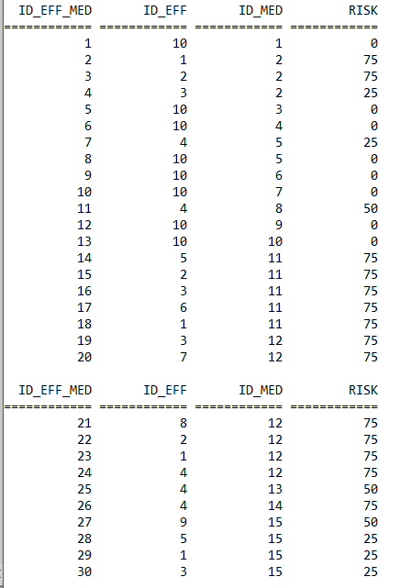

Рис.10.-11. Заполненная база данных (табл. Side_effects, Eff_med)

Изменим БД по заданию преподавателя:

* Реализовать учет групп (категорий) препаратов с иерархией
* Реализовать учет аналогов

Добавим таблицу с категориями (Category) и привяжем ее к таблице Appointment.

Скрипт, добавляющий к БД группу препаратов:

**connect** 'D:\BD\Medshop.fdb' **user** 'SYSDBA' password 'masterkey'**;**

**commit;**

**create** **table** Category**(**

ID_cat **int** **primary** **key,**

Name **varchar(**30**));**

**create** **table** Cat_app**(**

ID_cat_app **int** **primary** **key,**

ID_cat **int,**

ID_appoint **int);**

**commit;**

**alter** **table** Cat_app **ADD** **constraint** Cat_app_Cat **foreign** **key** **(**ID_cat**)** **references** Category **(**ID_cat**);**

**alter** **table** Cat_app **ADD** **constraint** Cat_app_App **foreign** **key** **(**ID_appoint**)** **references** Appointment **(**ID_appoint**);**

**commit;**

**insert** **into** Category **values** **(**1**,**'Neurology'**);**

**insert** **into** Category **values** **(**2**,**'Cardiology'**);**

**insert** **into** Category **values** **(**3**,**'Otorhinolaryngology'**);**

**insert** **into** Category **values** **(**4**,**'Dermatology'**);**

**insert** **into** Category **values** **(**5**,**'Vitamins'**);**

**insert** **into** Category **values** **(**6**,**'Immunology'**);**

**insert** **into** Category **values** **(**7**,**'Rheumatology'**);**

**insert** **into** Category **values** **(**8**,**'SARS'**);**

**insert** **into** Cat_app **values** **(**1**,**1**,**1**);**

**insert** **into** Cat_app **values** **(**2**,**1**,**18**);**

**insert** **into** Cat_app **values** **(**3**,**2**,**2**);**

**insert** **into** Cat_app **values** **(**4**,**2**,**3**);**

**insert** **into** Cat_app **values** **(**5**,**3**,**4**);**

**insert** **into** Cat_app **values** **(**6**,**3**,**5**);**

**insert** **into** Cat_app **values** **(**7**,**3**,**8**);**

**insert** **into** Cat_app **values** **(**8**,**3**,**9**);**

**insert** **into** Cat_app **values** **(**9**,**3**,**10**);**

**insert** **into** Cat_app **values** **(**10**,**3**,**11**);**

**insert** **into** Cat_app **values** **(**11**,**4**,**6**);**

**insert** **into** Cat_app **values** **(**12**,**4**,**12**);**

**insert** **into** Cat_app **values** **(**13**,**5**,**7**);**

**insert** **into** Cat_app **values** **(**14**,**6**,**13**);**

**insert** **into** Cat_app **values** **(**15**,**7**,**14**);**

**insert** **into** Cat_app **values** **(**16**,**7**,**15**);**

**insert** **into** Cat_app **values** **(**17**,**8**,**16**);**

**insert** **into** Cat_app **values** **(**18**,**8**,**17**);**

**commit;**

**select** **\*** **from** Category**;**

**select** **\*** **from** Cat_app**;**

Выполнение скрипта продемонстрировано на рис.12.-13.

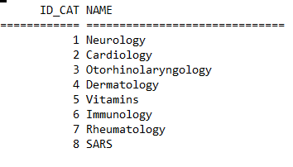 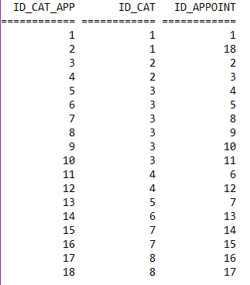

Рис.12.-13. Заполненная база данных (табл. Category, Cat_app)

Добавим таблицу (Analog) с соотношением ID препарата и ID его аналога.

Скрипт, добавляющий к БД аналоги:

**connect** 'D:\BD\Medshop.fdb' **user** 'SYSDBA' password 'masterkey'**;**

**commit;**

**create** **table** Analog**(**

ID_an_med **int** **primary** **key,**

ID_med **int,**

ID_analog **int);**

**commit;**

**alter** **table** Analog **ADD** **constraint** An_Med1 **foreign** **key** **(**ID_med**)** **references** Medd **(**ID_med**);**

**alter** **table** Analog **ADD** **constraint** An_Med2 **foreign** **key** **(**ID_analog**)** **references** Medd **(**ID_med**);**

**commit;**

**insert** **into** Analog **values** **(**1**,**1**,**7**);**

**insert** **into** Analog **values** **(**2**,**2**,**8**);**

**insert** **into** Analog **values** **(**3**,**3**,**9**);**

**insert** **into** Analog **values** **(**4**,**4**,**10**);**

**insert** **into** Analog **values** **(**5**,**5**,**11**);**

**insert** **into** Analog **values** **(**6**,**6**,**12**);**

**insert** **into** Analog **values** **(**7**,**7**,**1**);**

**insert** **into** Analog **values** **(**8**,**8**,**2**);**

**insert** **into** Analog **values** **(**9**,**9**,**3**);**

**insert** **into** Analog **values** **(**10**,**10**,**4**);**

**insert** **into** Analog **values** **(**11**,**11**,**5**);**

**insert** **into** Analog **values** **(**12**,**12**,**6**);**

**insert** **into** Analog **values** **(**13**,**13**,**7**);**

**insert** **into** Analog **values** **(**14**,**14**,**3**);**

**insert** **into** Analog **values** **(**15**,**15**,**2**);**

**commit;**

**select** **\*** **from** Analog**;**

Выполнение скрипта продемонстрировано на рис.14.

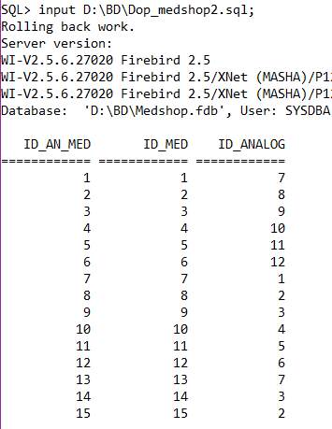

Рис.14. Заполненная база данных (табл. Analog)

Получим ER-диаграмму созданной БД с помощью Database Designer:

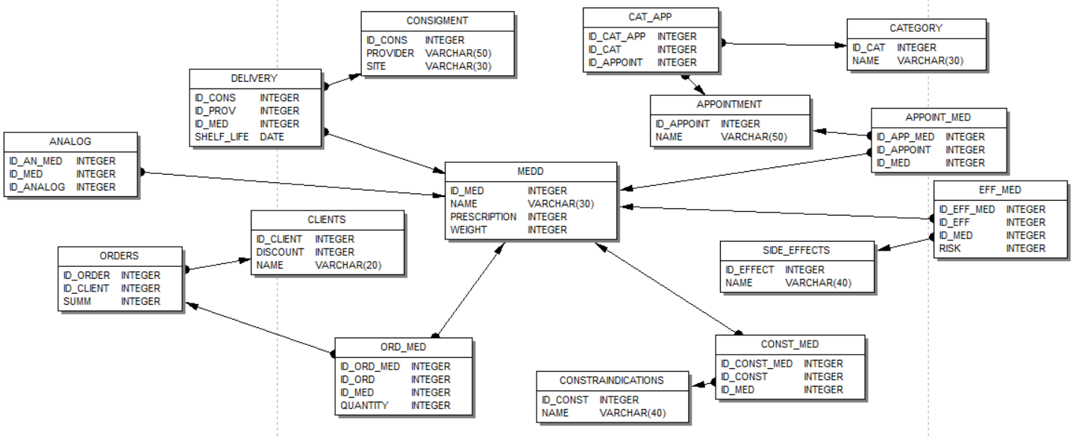

Рис. 15. ER- диаграмма созданной БД

Автоматически сгенерируем данные при помощи IBExpert по 100000 записей в каждой из выбранных таблиц.

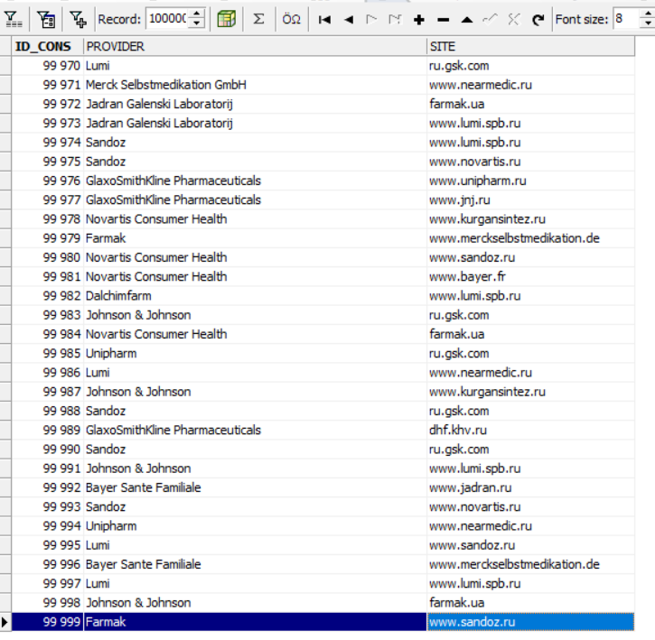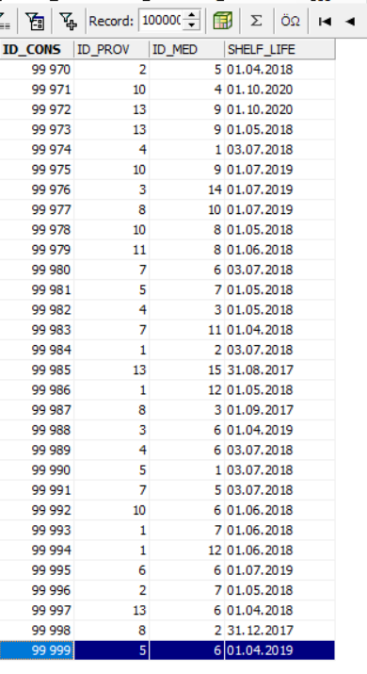

Рис. 16. Автоматически сгененрированные данные (Табл Consigment, Delivery)

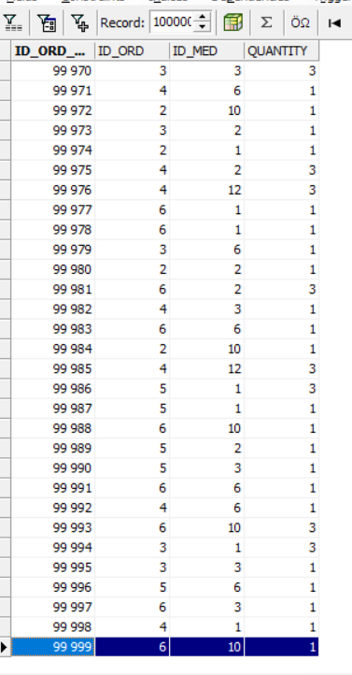

Рис. 17. Автоматически сгененрированные данные (Табл Ord_med)

# Выводы

В лабораторной мы ознакомились с основными командами языка DDL: create, alter, drop, show, insert, select. Отличие DDL в разных СУБД в основном заключаются в типах данных, так же может немного отличаться и сама специфика реализации языка SQL. Владея основами SQL мы можем перейти с одной СУБД на другую, т.к. в данном случае нужно будет только разобраться в деталях реализации команд в новой СУБД.

Также мы ознакомились с программой IBExpert и с ее помощью мы получили ER-диаграмму созданной БД и сгенерировали 100000 записей в трех таблицах.